かごしま子ども未来プラン2025やさしい版

かごしま子ども未来プラン2025って何？
「かごしま子ども未来プラン2025」は， 子どもや若者のみなさんが，いろいろな権利を持っている１人の人間として，自分の気持ちや考えが大切にされて，みんなが幸せに暮らせる社会を実現するための道しるべとなるよう，令和７年４月からの５年間で鹿児島県が取り組んでいくことを書いた計画です。

鹿児島県が目指す社会
子どもや若者のみなさんは未来の鹿児島を担う宝ものです。すべての子どもや若者が，自分の夢や希望を持って，楽しく成長できることが大事です。そして，将来も幸せに暮らせる社会を作ることが必要です。
今，子どもの数が減っていることは，地域で働く人が足りなくなったり，地域が元気を失ったりする原因になっています。だから，少しでもこの問題を解決することが大切です。そのためには，みなさんが将来結婚したり，子どもを産んだり，子育てをしたいと思ったときに，それがかなう状況を作ることが重要です。
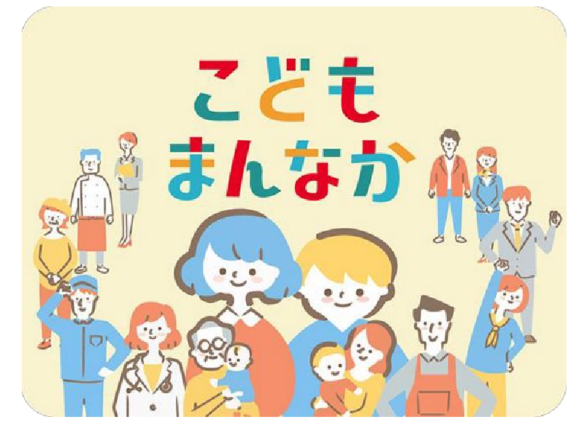
これらの目標を達成するために，私たちは「結婚，妊娠・出産，子育ての希望がかなう鹿児島を目指して～全ての子ども・若者が幸せを感じながら生活を送るために～」という考え方を大切にしながら取り組みを進めていきます。

どんなことに取り組んでいくの？
鹿児島県では，この計画の中で，次の５つの取組の考え方（施策の方向）を作りました。

① 子どもの夢や希望を実現する環境づくり
② 子どもたちが未来に希望を持てる社会づくり
③ 結婚，妊娠・出産の希望を実現できる社会づくり
④ 安心して子育てができる社会づくり
⑤ ライフスタイルに合わせた働き方ができる社会づくり

次のページから，この５つの取組の考え方の詳しい内容と，それに向けて取り組んでいくことを紹介します。


① 子どもの夢や希望を実現する環境づくり

子どもたちが，心を豊かにし，元気な体を作り，社会で自分で生きていける力を身につけられるように，知識や道徳，体をバランスよく育てる教育を進めます。また，安全で安心できる良い学びの場所を作り，特別な支援が必要な子どもたちへのサポートも充実させます。 さらに，学校や家庭，地域が協力して一緒に子育てをすることで，未来の鹿児島を引っ張っていく人を育てていきます。

（取り組んでいくこと）
○ 情報モラル教育の充実
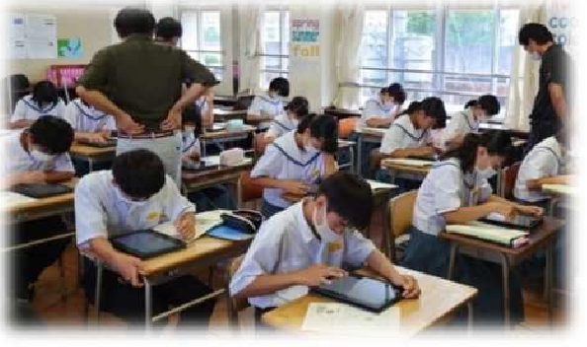
子どもたちが自分でインターネットを上手に使えるようにお手伝いをし，必要な知識を身につけられるようにします。また，お父さんやお母さんにも，インターネットの安全を守るための方法をおすすめして，子どもたちが安心してインターネットを使えるような環境を作ることに力を入れます。

○ 次世代競技者の育成
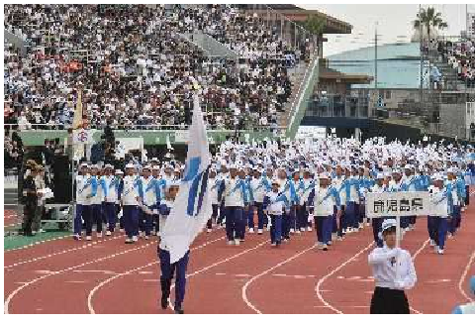
いろんなスポーツの団体などと一緒に協力して，スポーツの能力を高められるように，教えられる状況を作ったり，選手を育てたりするための取組を進めます。

